1. **Заходим на официальный сайт GitHub**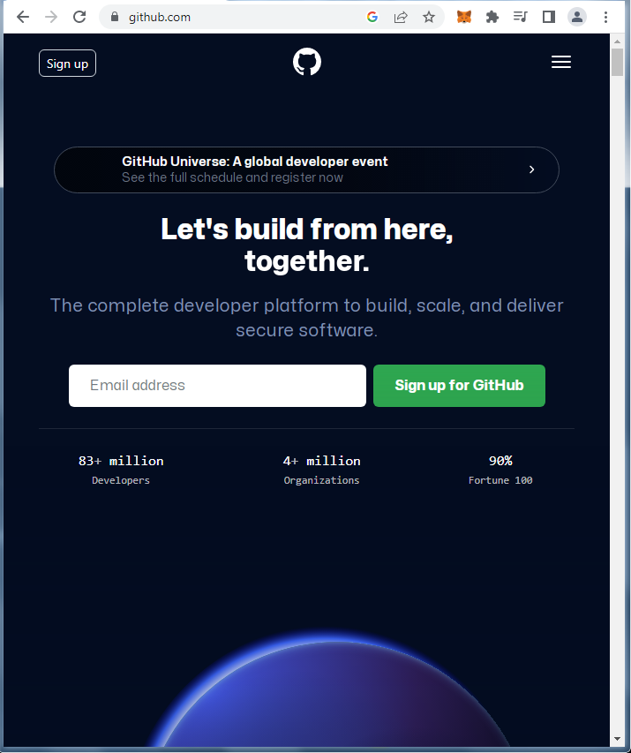2) Нажимаем на кнопку Sing up for GitHub
2. Вводим свою почту, пароль, имя пользователя и подтверждаем свою почту

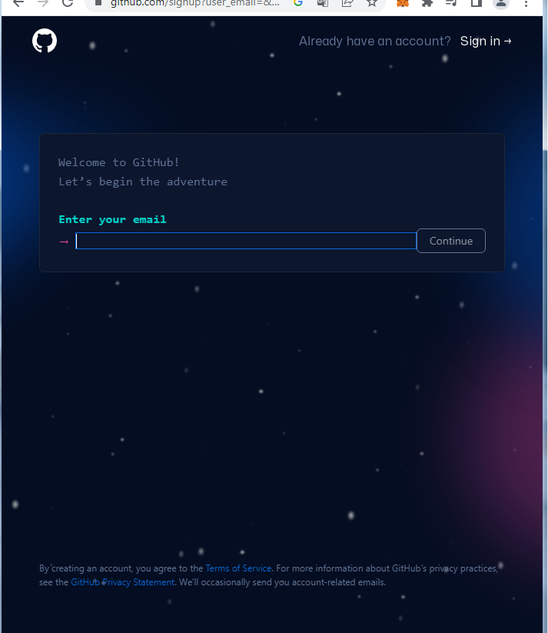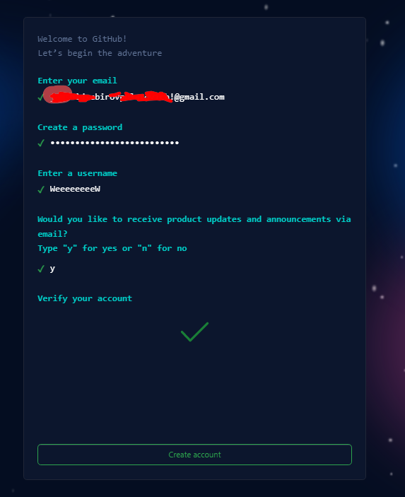

4)После заходим на свой аккаунт и готова !!!!!!!!!!!

